- 传感器的储存和运输
1） 3电极传感器：感应电极（S）、参考电极(R)被短路确保稳定的零点电流，传感器接入电路之前需拿掉弹簧
测量NO的3电极传感器：传感器无需短路，因为它工作时需要外加偏置电压
2） 2电传感器：感应电极（S）、计数电极（C）被短路确保稳定的零点电流，传感器接入电路之前需拿掉弹簧
3） 请不要把传感器放置在-30℃～50℃的温度环境和有机气体中；为了确保传感器的存储时间，应该把它放置在5～20℃的洁净干燥环境中，不要把传感器放在含有有机溶剂或者易爆液体环境中。

- 用PCB插针连接传感器
任何情况都不要直接焊接传感器电极，而应该通过PCB上焊接插座来连接传感器。如果确实需要通过焊接直接连接传感器，则可以选用侧面带有引脚的S系列传感器。

警告：不对直接焊接传感器电极的传感器提供任何质保

- 常温下如何计算输出电流和电压
1） 电流输出
所有的传感器在推荐的气体浓度检测范围内的输出都是线性的，输出电流可以用下面的公式来计算：
灵敏度（nA/ppm）x 气体浓度（ppm）= 传感器输出 (nA)
3电极传感器：相对于没有极化的参考电极来讲，感应电极则受一个外部放大电路控制着，这不象2电极传感器，其感应电极电压和计数极间是独立的。
3电极传感器输出随气体浓度的赠加而增大超过，在达到外围控制放大电路确立的饱和值以内都是线性的。从这一点来看，气体浓度继续增大时输出电流不可能再变化。通常3电极传感器的最大输出上限控制在不超过50mA以内。

警告：不对放在正常气体浓度量程以外使用的传感器提供质保

2） 电压输出
3电极传感器：一般情况下传感器电压就等于感应电极和参考电极或者是参考电极和计数电极之间的电压。
至于零点偏置，传感器的感应和参考电极间电压应该是零（<10mV），而计数电极电压相对于参考电极来说是随机变动的，并且会极化产生工作电流，极化程度跟时间和气体浓度都有关系。然而，一旦产生的电压达到1.05V，计数电极就开始产生H2，极化就停止。这就意味着一个无偏置传感器的最大理论输出电压应该是1.05V。
对于需要偏置的传感器，上面有关参考电极和计数电极电压的观点同样适用，但是感应电极和参考电极间的电压是大于等于零的。推荐给NO传感器加上+300mV的偏置电压。
因此，带有偏置的传感器的最大理论输出电压应该是1.35V。实际上，计数电极端是绝对不会因极化而产生H2的；因此，带有偏置的传感器的输出电压通常不会大于1.2V。

- 可能的最大开路电压和最大短路电流
最大开路电压 | 通常工作的最大电流 | 短路最大电流
1.2V | 0.05A | 1A
- 有效静态电路设计
1) 电化学传感器的工作原理
工作电极响应目标气体，无论是氧化的过程还是减少气体，都会产生与气体浓度成比例的相应大小的电流，电流都由传感器的计数电极产生。
有效静态电路用参考电极在工作电极端形成一个稳定的电压，对于无需偏置的传感器和提供了偏置电压的传感器，要求工作电极和参考电极的电压必须保持相同。
计数电极和工作电极形成回路，如果工作电极正在氧化，就会减少其它化学物质（通常是氧气）；如果工作电极消耗掉目标气体的话，回路又可促进氧化。计数电极电压可以是变动的，有时会随着气体浓度的增加而变化。计数电极端的电压并不重要，不像工作电极端，它需要静态电路提供足够的电压和电流以保持和参考电极相同的电压。
3个电极通过电路连接在一起，电路可以用一个电阻简单模拟出来，每一个电极可以被模拟成一个大的电容，每个电极自身都有比较小的阻抗，但是在电路电阻中已经都包含了。

2) 电化学传感器的示意电路图（无偏置部分）
在示意电路中给出了针对各种还原性气体诸如CO、H2S、SO2、H2、HCl、NH3的正的输出和氧化性气体诸如NO2、Cl、O3负的输出。

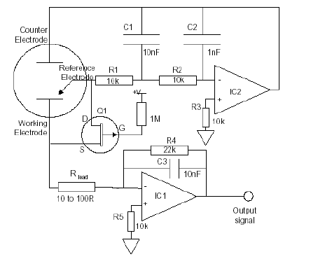

可作为零点偏置毒性气体传感器的有效静态电路。IC都具有＋/－极性，不要用单独的电源供电。

IC2向计数电极提供电流以保持与工作电极电流的平衡，IC2信号放大器应该选择低漂移或者是无漂移的元件；因为当接通工作电路时，J型场效应管Q1就会处于高增益工作状态。IC2向工作电极提供电流使其电压与参考电极相同，任何IC2中偏置电压带来的偏置效果都会在电路工作时产生一个极大的漂移。反过来输入IC2的信号都与参考电极连接起来，这并不会淹没参考电极端主要的电流信号。可以选择PMI的OP-7，或者Teledyne的7650和线性技术公司(Linear Technology)的LT1078。

3) 偏置电压
通常，电化学气体传感器工作在零点偏置模式；然而，像NO这样一些传感器就需要+300mV的偏置电压。
如果您希望添加一个偏置电路的话，就必须要确保偏置电压是稳定的：任何微小的诸如mV级的变化都会影响对气体的灵敏度；因为，偏置电压的迅速变化（诸如1mV）都会在传感器输出端形成数小时的影响。下图中演示了传感器偏压的一个简单方法，如果要减小偏置电压Vbias端的电流，拿掉接地端间的10K负载就可以了。
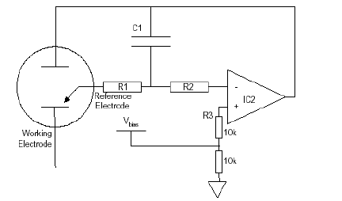
在控制op放大器中引入偏置电压

仪器断电时，偏置电压需保留。在这里，IC2的偏置并不是很严格，但是温度等情况形成的漂移应该尽可能的小。就像介绍的那样，偏置电流和偏置电压都应该时刻保持，这样才不会影响传感器的工作寿命。

4) 噪声
理论上，静态电路中的测量控制放大器最好直接无间隙的与传感器连接，这样可以避免产生噪声电流

- 传感器标定
需要注意的是电化学传感器的灵敏度是不同的，大约在±15％。所以您必需在软件中纠正灵敏度不同的各个传感器。另外，灵敏度还会随时间而飘移，大约每个月漂移0.5％到2％，这可以参考不同传感器的数据表。
也常常通过温度补偿来提高灵敏度。

